İŞ ANALİZİ DOKÜMANI

**PROJE/TALEP TANIMI**

Güneş enerjisi işinde müşterilere daha kolay teklif verilebilmesi için bir site hazırlanması.

**İŞ İHTİYACI & KÖK NEDEN**

İnsanların panel kurmak ve oradan elektrik üretmek istedikleri alanın boyutunu bildikleri sürece kendi maliyetlerini kendileri hesaplayabilecekleri bir site yapılması amaçlanmıştır nedeni ise bu işler normalde manuel yapıldığı için zamandan çok kayıp olmasıdır. Ve direk site sayesinde kendileri masraflarını hesaplayabilecekler.

1. **KABULLER VE KURALLAR**
2. Türk lirası üzerinden işlem yapılacağı kabul edilmiştir.
3. **KAPSAM DIŞI KONULAR**

Sistem için kredi çıkarma durumu kapsam dışındadır.

**ÇÖZÜM DETAY ANALİZİ**

1. **ÇÖZÜM SENARYOLARI**

1. parça tanımlama ekranı

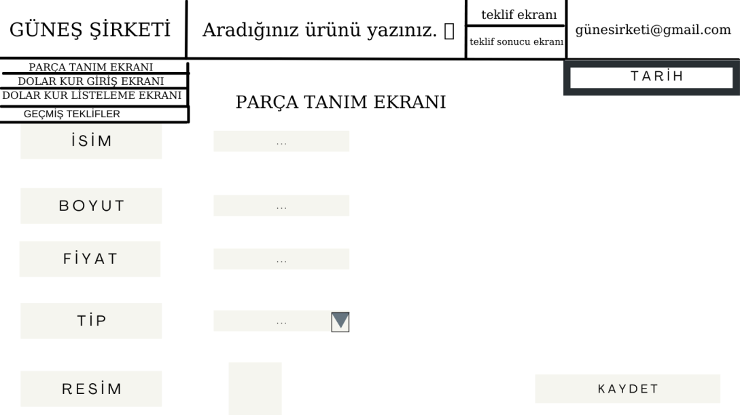

**Bu ekranda yazılımcı müşteriye verilecek olan parçaların bilgisini tutar.**

2. ekran dolar kur giriş ekranı

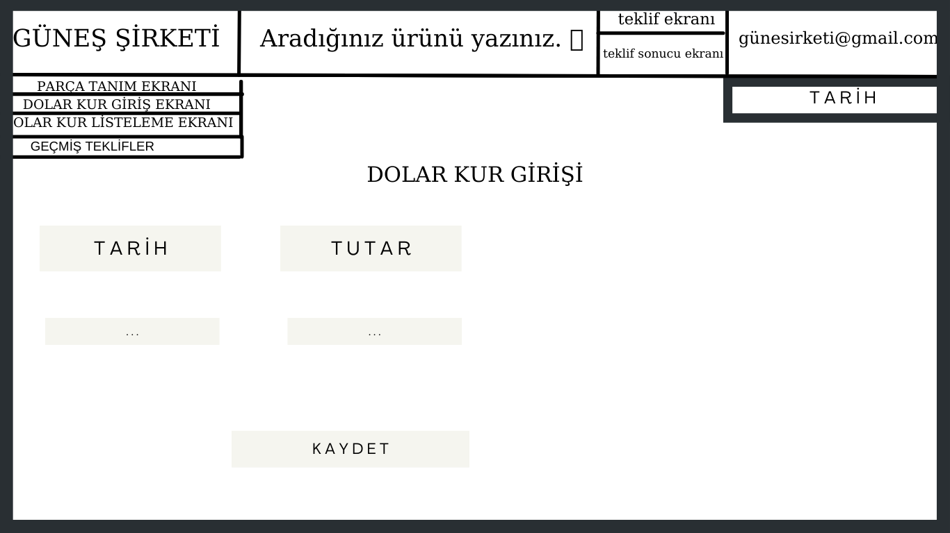

**Bu ekranda dolar kuru girişi yapılır tarihe bağlı olarak.**

3. kur listeleme ekranı

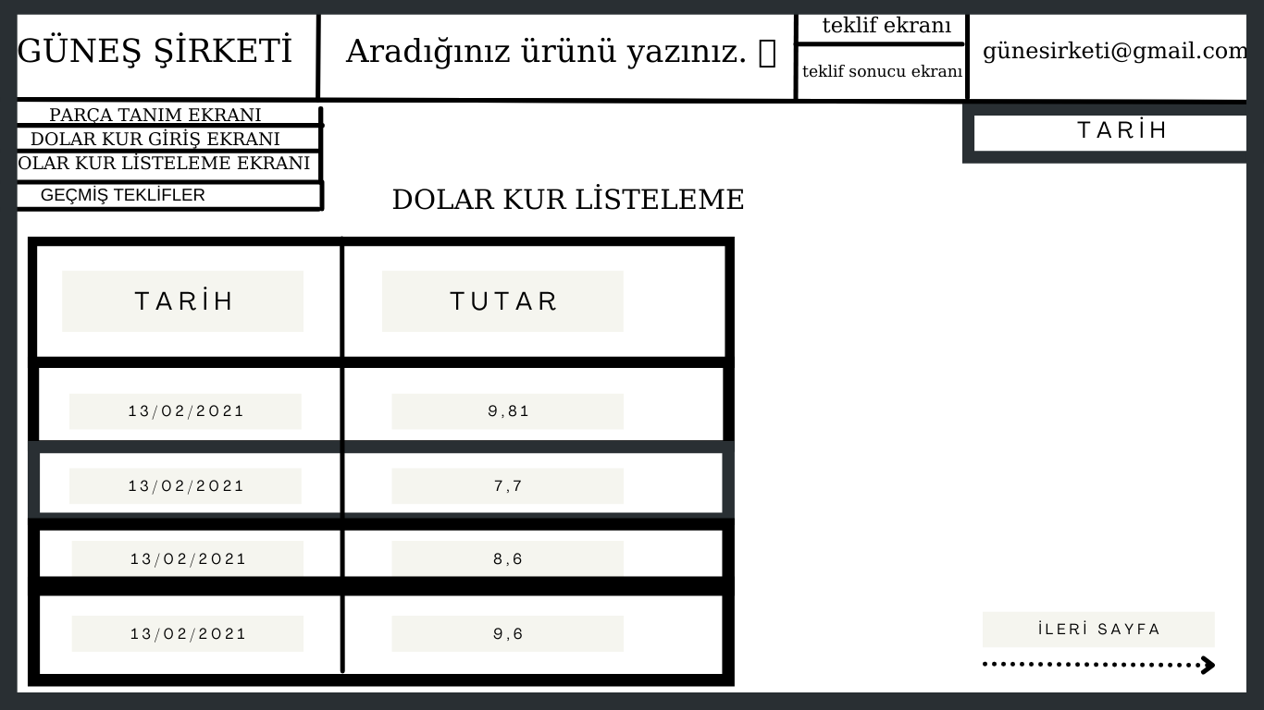

**Bu ekranda önceden kaydedilen dolar kurları listelenir.**

4. teklif ekranı

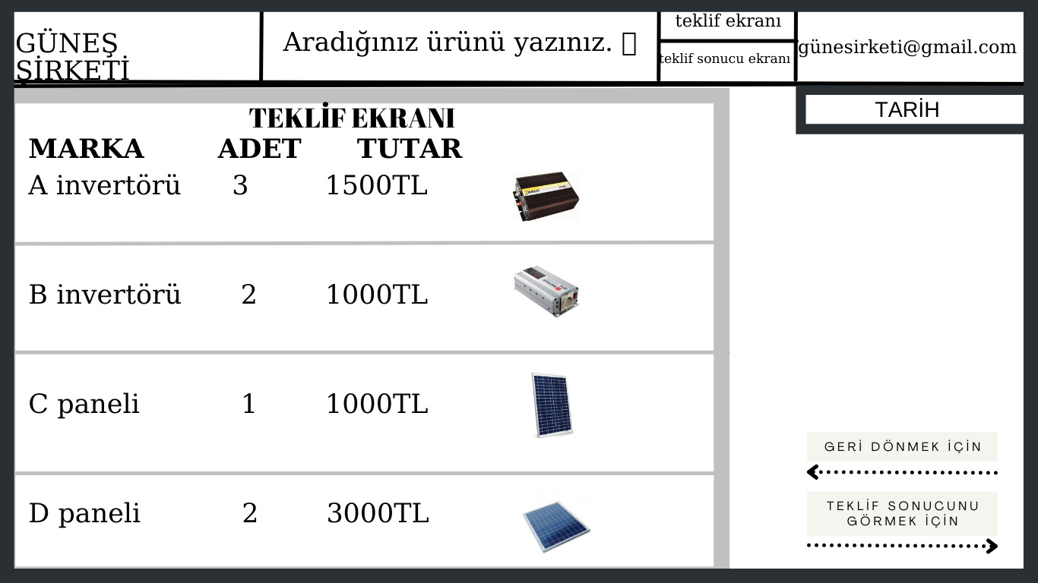

**Genel olarak müşteriye neyden ne kadar eklediğini veren teklif tablosu.**

5. teklif sonucu ekranı

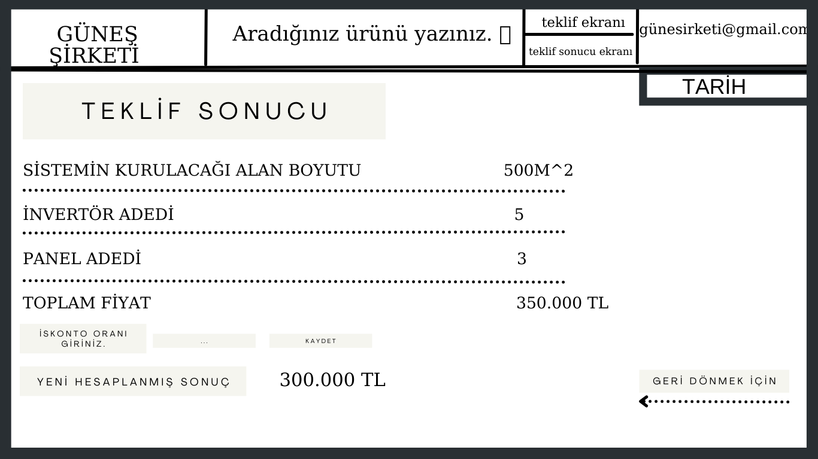

**Müşterinin girdiği alan bilgisiyle oraya kurulacak olan sistem için parçalar ve adetlerini de bulunduran net maliyetin de yazdığı teklif sonucu.**

**\*\* yeni olarak iskonto oranı girilip buna bağlı olarak teklif fiyatı değişmesi özelliği eklendi.**

6. geçmiş teklifler

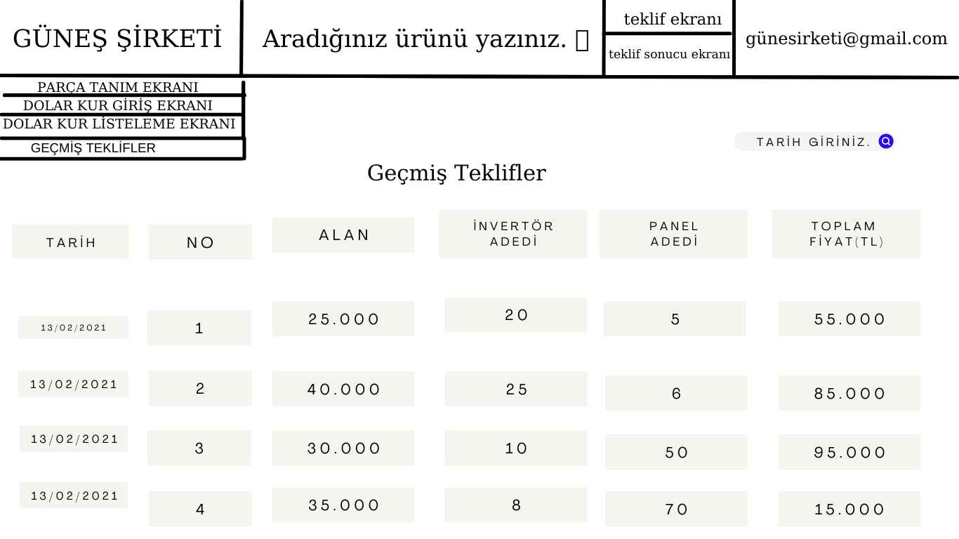

Geçmiş teklifleri listeleyen ekran.

**Dolar kuru veritabanı**

|  |  |  |
| --- | --- | --- |
| **id** | **tarih** | **tutar** |
| **1** | **27.12.2021** | **9,4** |
| **2** | **28.12.2021** | **9,7** |

 PARÇALAR İÇİN VERİ TABANI

|  |  |  |  |  |  |  |  |
| --- | --- | --- | --- | --- | --- | --- | --- |
| id | isim | boyut | fiyat tl | fiyat $ | tip | resim | adet |
| 1 | a paneli | 5m^2 | 30 | 3 | panel | foto | 5 |
| 2 | b paneli |  | 50 | 5 | invertör | foto | 4 |

TEKLİF VERİTABANI



**B. KOŞULLARA BAĞLI YAPILACAKLAR**

* + - 1. Teklif sonucunda fiyat hesaplatılırken dolar kuru üzerinden tl ye dönüştürülmüş fiyatlar kullanılmış olmalı.
      2. kur listeleme ekranında son 10 kayıt ekranda gözüküyor olmalı.
      3. Aradığınız ürünü yazınız kısmında 20 harften fazla harf girişine izin vermemeli.
      4. teklif ekranı kısmına tıklandığında teklif ekranına yönlendirilmeli.
      5. Parça tanım ekranına yönelmek için herhangi ekrandan menüdeki Güneş Şirketi butonuna basılmalı.
      6. Teklif sonucunu sıfırla ya tıklandığında teklif sonucu sıfırlanmalı.
      7. Teklif sonucu sıfırlandığında teklif sonucu sıfırlandı uyarısı vermeli.
      8. Birinci ekranda boyut girilen yere rakam dışında bir şey girilmemeli.
      9. Birinci ekranda isim girilen yere harf dışında bir şey girilmemeli.
      10. Birinci ekranda isim girilen yere harf dışında bir şey girildiğinde sadece harf girilebilir uyarısı vermeli.
      11. Birinci ekranda bilgiler kaydedilmeden 2. Ekrana geçilmemeli.

13. aradığınız ürünü giriniz kısmında sayı girildiğinde sadece harf girilebilir uyarısı çıkmalı.

14. dolar kur girişi kaydedilmeden kur görüntüleme ekranına geçilmemeli.

15. teklif sonucunu görmek için yazan butona tıklandığında teklif sonucu ekranına gidilmeli.

********************* yeni eklenen testcase **************************

16. menüden geçmiş tekliflere basıldığında geçmiş teklifler ekranına gidilmeli.

17.teklif sonucu ekranında iskonto oranı yalnızca sayısal değer olarak girilebilmeli yoksa sadece sayısal değer giriniz uyarısı verilmeli.

18. teklif sonucu iskonto oranını düşülerek yeni hesaplanmış sonuç şeklinde ekrana basılmalı.

19.geçmiş teklifler ekranında arama çubuğuna girilen tarihten sonraki teklifler ekrana getirilmeli.

20. girilen iskonto oranı en fazla %20 olabilir.

21.girilen iskonto oranı %20den fazlaysa ekrana uyarı yazısı çıkarılmalı.

İsim Soyisim: Aybüke Mutlu

Numara: 19120205010